Алматы облысының кәсіпкерлік саласындағы мемлекеттік көрсетілетін қызметтер регламенттерін бекіту туралы
Күшін жойған
Алматы облысы әкімдігінің 2017 жылғы 18 шілдедегі № 296 қаулысы. Алматы облысы Әділет департаментінде 2017 жылы 23 тамызда № 4300 болып тіркелді. Күші жойылды - Алматы облысы әкімдігінің 2019 жылғы 31 шілдедегі № 323 қаулысымен
Ескерту. Күші жойылды – Алматы облысы әкімдігінің 31.07.2019 № 323 қаулысымен (алғашқы ресми жарияланған күнінен кейін күнтізбелік он күн өткен соң қолданысқа енгiзiледi).
"Мемлекеттік көрсетілетін қызметтер туралы" 2013 жылғы 15 сәуірдегі Қазақстан Республикасы Заңының 16-бабыныңт 1-тармағына және "Кәсіпкерлік саласындағы мемлекеттік көрсетілетін қызметтер стандарттарын бекіту туралы" 2015 жылғы 24 сәуірдегі № 352 Қазақстан Республикасы Ұлттық экономика министрінің бұйрығына (Нормативтік құқықтық актілерді мемлекеттік тіркеу тізілімінде № 11181 тіркелген) сәйкес, Алматы облысының әкiмдiгi ҚАУЛЫ ЕТЕДI:
1. Мына:
1) осы қаулының 1-қосымшасына сәйкес "Бизнестің жол картасы – 2020" бизнесті қолдау мен дамытудың бірыңғай бағдарламасы шеңберінде кредиттер бойынша сыйақы мөлшерлемесінің бір бөлігіне субсидия беру";
2) осы қаулының 2-қосымшасына сәйкес "Бизнестің жол картасы – 2020" бизнесті қолдау мен дамытудың бірыңғай бағдарламасы шеңберінде жеке кәсіпкерлік субъектілерінің кредиттері бойынша кепілдіктер беру";
3) осы қаулының 3-қосымшасына сәйкес "Бизнестің жол картасы – 2020" бизнесті қолдау мен дамытудың бірыңғай бағдарламасы шеңберінде мемлекеттік гранттар беру";
4) осы қаулының 4-қосымшасына сәйкес "Бизнестің жол картасы – 2020" бизнесті қолдау мен дамытудың бірыңғай бағдарламасы шеңберінде өндірістік (индустриялық) инфрақұрылымды дамыту бойынша қолдау көрсету" мемлекеттік көрсетілетін қызметтер регламенттері бекітілсін.
2. Алматы облысы әкімдігінің "Алматы облысының кәсіпкерлік саласындағы мемлекеттік көрсетілетін қызметтер регламенттерін бекіту туралы" 2016 жылғы 16 тамыздағы № 436 (Нормативтік құқықтық актілерді мемлекеттік тіркеу тізілімінде № 3955 тіркелген, 2016 жылдың 11 қазанында "Жетісу" және "Огни Алатау" газеттерінде жарияланған) қаулысының күші жойылды деп танылсын.
3. Осы қаулының орындалуын бақылау облыс әкімінің орынбасары Ж. Тұяқовқа жүктелсін.
4. Осы қаулы әділет органдарында мемлекеттік тіркелген күннен бастап күшіне енеді және алғашқы ресми жарияланған күнінен кейін күнтізбелік он күн өткен соң қолданысқа енгiзiледi.
Алматы облысының әкiмi | А. Баталов
Алматы облысы әкімдігінің 2017 жылғы "18" шілдедегі № 296 қаулысымен бекітілген 1-қосымша
"Бизнестің жол картасы – 2020" бизнесті қолдау мен дамытудың бірыңғай бағдарламасы шеңберінде кредиттер бойынша сыйақы мөлшерлемесінің бір бөлігіне субсидия беру" мемлекеттік көрсетілетін қызмет регламенті
1. Жалпы ережелер
1. "Бизнестің жол картасы – 2020" бизнесті қолдау мен дамытудың бірыңғай бағдарламасы шеңберінде кредиттер бойынша сыйақы мөлшерлемесінің бір бөлігіне субсидия беру" мемлекеттік көрсетілетін қызмет (бұдан әрі – мемлекеттік көрсетілетін қызмет) облыстың жергілікті атқарушы органымен (бұдан әрі – көрсетілетін қызметті беруші) жеке және заңды тұлғаларға (бұдан әрі - көрсетілетін қызметті алушы) ақысыз негізде көрсетіледі.
Мемлекеттік көрсетілетін қызмет Қазақстан Республикасы Ұлттық экономика министрінің 2015 жылғы 24 сәуірдегі № 352 (Нормативтік құқықтық актілерді мемлекеттік тіркеу тізілімінде № 11181 тіркелген) бұйрығымен бекітілген "Бизнестің жол картасы – 2020" бизнесті қолдау мен дамытудың бірыңғай бағдарламасы шеңберінде кредиттер бойынша сыйақы мөлшерлемесінің бір бөлігіне субсидия беру" мемлекеттік көрсетілетін қызмет стандарты (бұдан әрі – Стандарт) негізінде көрсетіледі.
Өтініштерді қабылдау мен мемлекеттік қызметті көрсету нәтижелерін беруді облыстың, облыстық және аудандық маңызы бар қалалардың жергілікті атқарушы органдарының кеңсесі жүзеге асырады.
2. Мемлекеттік қызмет көрсету нысаны: қағаз түрінде.
3. Мемлекеттік қызмет көрсету нәтижесі: Өңірлік үйлестіру кеңесінің отырысының хаттамасының көшірмесі.
Мемлекеттік қызметті көрсету нәтижесін ұсыну нысаны: қағаз түрінде.
2. Мемлекеттік қызмет көрсету процесінде көрсетілетін қызметті берушінің құрылымдық бөлімшелерінің (қызметкерлерінің) іс-қимыл тәртібін сипаттау
4. Көрсетілетін қызметті алушының (не сенімхат бойынша оның өкілінің) Стандарттың 9-тармағына сәйкес құжаттар топтамасымен жүгінуі мемлекеттік қызмет көрсету бойынша рәсімді (іс-қимылды) бастау үшін негіздеме болып табылады.
5. Мемлекеттік қызмет көрсету процесінің құрамына кіретін әрбір рәсімнің (іс-қимылдың) мазмұны, оны орындаудың ұзақтығы:
1) құжаттарды қабылдау, тіркеу және көрсетілетін қызметті берушінің басшысына жолдау – 20 (жиырма) минут. Нәтижесі – көрсетілетін қызметті берушінің басшысына жолдау;
2) құжаттарды қарау және көрсетілетін қызметті берушінің жауапты орындаушысын анықтау – 1 (бір) сағат. Нәтижесі - көрсетілетін қызметті берушінің жауапты орындаушысын анықтау;
3) ұсынылған құжаттардың толықтығын тексеру, көрсетілетін қызметті берушінің жауапты орындаушысымен мемлекеттік қызмет көрсету нәтижесін рәсімдеу және көрсетілетін қызметті берушінің басшысына қол қоюға жолдау – 20 (жиырма) жұмыс күні. Нәтижесі - мемлекеттік қызмет көрсету нәтижесін көрсетілетін қызметті берушінің басшысына қол қоюға жолдау;
4) мемлекеттік қызмет көрсету нәтижесіне қол қою және көрсетілетін қызметті берушінің жауапты орындаушысына жолдау – 30 (отыз) минут. Нәтижесі - мемлекеттік қызмет көрсету нәтижесін көрсетілетін қызметті берушінің жауапты орындаушысына жолдау;
5) көрсетілетін қызметті алушыға мемлекеттік қызмет көрсету нәтижесін беру – 20 (жиырма) минут. Нәтижесі - көрсетілетін қызметті алушыға мемлекеттік қызмет көрсету нәтижесін беру.
3. Мемлекеттік қызмет көрсету процесінде құрылымдық бөлімшелер (қызметкерлер) мен көрсетілетін қызметті берушінің өзара іс-қимыл тәртібін сипаттау
6. Мемлекеттік қызмет көрсету процесіне қатысатын көрсетілетін қызметті берушінің құрылымдық бөлімшелерінің (қызметкерлерінің) тізбесі:
1) көрсетілетін қызметті берушінің кеңсе қызметкері;
2) көрсетілетін қызметті берушінің басшысы;
3) көрсетілетін қызметті берушінің жауапты орындаушысы.
7. Әрбір рәсімнің (іс-қимылдың) ұзақтығын көрсете отырып, құрылымдық бөлімшелердің (қызметкерлердің) арасындағы рәсімдердің (іс-қимылдың) бірізділігін сипаттау осы регламенттің қосымшасы "Мемлекеттік қызмет көрсетудің бизнес-процестерінің анықтамалығында" келтірілген.
"Бизнестің жол картасы – 2020" бизнесті қолдау мен дамытудың бірыңғай бағдарламасы шеңберінде кредиттер бойынша сыйақы мөлшерлемесінің бір бөлігіне субсидия беру" мемлекеттік көрсетілетін қызмет регламентіне қосымша
Мемлекеттік қызмет көрсетудің бизнес-процестерінің анықтамалығы
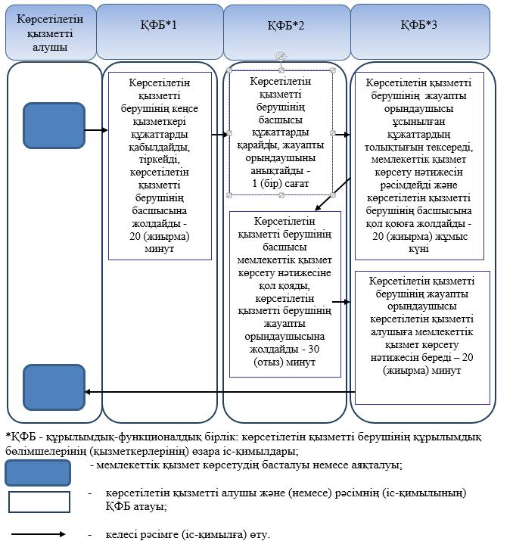

Алматы облысы әкімдігінің 2017 жылғы "18" шілдедегі № 296 қаулысымен бекітілген 2-қосымша
"Бизнестің жол картасы – 2020" бизнесті қолдау мен дамытудың бірыңғай бағдарламасы шеңберінде жеке кәсіпкерлік субъектілерінің кредиттері бойынша кепілдіктер беру" мемлекеттік көрсетілетін қызмет регламенті
1. Жалпы ережелер
1. "Бизнестің жол картасы – 2020" бизнесті қолдау мен дамытудың бірыңғай бағдарламасы шеңберінде жеке кәсіпкерлік субъектілерінің кредиттері бойынша кепілдіктер беру" мемлекеттік көрсетілетін қызмет (бұдан әрі – мемлекеттік көрсетілетін қызмет) облыстың жергілікті атқарушы органымен (бұдан әрі – көрсетілетін қызметті беруші) жеке және заңды тұлғаларға (бұдан әрі - көрсетілетін қызметті алушы) ақысыз негізде көрсетіледі.
Мемлекеттік көрсетілетін қызмет Қазақстан Республикасы Ұлттық экономика министрінің 2015 жылғы 24 сәуірдегі № 352 (Нормативтік құқықтық актілерді мемлекеттік тіркеу тізілімінде № 11181 тіркелген) бұйрығымен бекітілген "Бизнестің жол картасы – 2020" бизнесті қолдау мен дамытудың бірыңғай бағдарламасы шеңберінде жеке кәсіпкерлік субъектілерінің кредиттері бойынша кепілдіктер беру" мемлекеттік көрсетілетін қызмет стандарты (бұдан әрі – Стандарт) негізінде көрсетіледі.
Өтініштерді қабылдау мен мемлекеттік қызметті көрсету нәтижелерін беру:
1) облыстың, облыстық және аудандақ маңызы бар қалалардың, жергілікті атқарушы органдарының кеңсесі;
2) "Даму" кәсіпкерлікті дамыту қоры" акционерлік қоғамының кеңсесі (бұдан әрі – қаржы агенттігі);
3) 180 миллион (бұдан әрі – млн.) теңгеден артық емес кредиттер бойынша www.egov.kz "электрондық үкімет" веб-порталы арқылы жүзеге асырылады.
2. Мемлекеттік қызмет көрсету нысаны: электрондық (жартылай автоматтандырылған) және (немесе) қағаз түрінде.
3. Мемлекеттік қызмет көрсету нәтижесі: Өңірлік үйлестіру кеңесі отырысының хаттамасынан үзінді көшірме.
Мемлекеттік қызметті көрсету нәтижесін ұсыну нысаны: электрондық және қағаз түрінде.
2. Мемлекеттік қызмет көрсету процесінде көрсетілетін қызметті берушінің құрылымдық бөлімшелерінің (қызметкерлерінің) іс-қимыл тәртібін сипаттау
4. Көрсетілетін қызметті алушының Стандарттың 9-тармағына сәйкес құжаттар топтамасымен жүгінуі, мемлекеттік қызмет көрсету бойынша рәсімді (іс-қимылды) бастау үшін негіздеме болып табылады.
5. Мемлекеттік қызмет көрсету процесінің құрамына кіретін әрбір рәсімнің (іс-қимылдың) мазмұны, оны орындаудың ұзақтығы:
1) құжаттарды қабылдау, тіркеу және көрсетілетін қызметті берушінің басшысына жолдау - 1 (бір) сағат. Нәтижесі - көрсетілетін қызметті берушінің басшысына жолдау;
2) құжаттарды қарау және көрсетілетін қызметті берушінің жауапты орындаушысын анықтау - 1 (бір) сағат. Нәтижесі - көрсетілетін қызметті берушінің жауапты орындаушысын анықтау;
3) ұсынылған құжаттардың толықтығын тексеру, көрсетілетін қызметті берушінің жауапты орындаушысымен мемлекеттік қызмет көрсету нәтижесін рәсімдеу және көрсетілетін қызметті берушінің басшысына қол қоюға жолдау – 9 (тоғыз) жұмыс күні. Нәтижесі - мемлекеттік қызмет көрсету нәтижесін көрсетілетін қызметті берушінің басшысына қол қоюға жолдау;
4) мемлекеттік қызмет көрсету нәтижесіне қол қою және көрсетілетін қызметті берушінің жауапты орындаушысына жолдау - 30 (отыз) минут. Нәтижесі - мемлекеттік қызмет көрсету нәтижесін көрсетілетін қызметті берушінің жауапты орындаушысына жолдау;
5) көрсетілетін қызметті алушыға мемлекеттік қызмет көрсету нәтижесін беру - 1 (бір) сағат. Нәтижесі - көрсетілетін қызметті алушыға мемлекеттік қызмет көрсету нәтижесін беру.
3. Мемлекеттік қызмет көрсету процесінде құрылымдық бөлімшелер (қызметкерлер) мен көрсетілетін қызметті берушінің өзара іс-қимыл тәртібін сипаттау
6. Мемлекеттік қызмет көрсету процесіне қатысатын көрсетілетін қызметті берушінің құрылымдық бөлімшелерінің (қызметкерлерінің) тізбесі:
1) көрсетілетін қызметті берушінің кеңсе қызметкері;
2) көрсетілетін қызметті берушінің басшысы;
3) көрсетілетін қызметті берушінің жауапты орындаушысы.
7. Әрбір рәсімнің (іс-қимылдың) ұзақтығын көрсете отырып, құрылымдық бөлімшелердің (қызметкерлердің) арасындағы рәсімдердің (іс-қимылдың) бірізділігін сипаттау осы регламенттің қосымшасы "Мемлекеттік қызмет көрсетудің бизнес-процестерінің анықтамалығында" келтірілген.
"Бизнестің жол картасы – 2020" бизнесті қолдау мен дамытудың бірыңғай бағдарламасы шеңберінде жеке кәсіпкерлік субъектілерінің кредиттері бойынша кепілдіктер беру" мемлекеттік көрсетілетін қызмет регламентіне қосымша
Мемлекеттік қызмет көрсетудің бизнес-процестерінің анықтамалығы
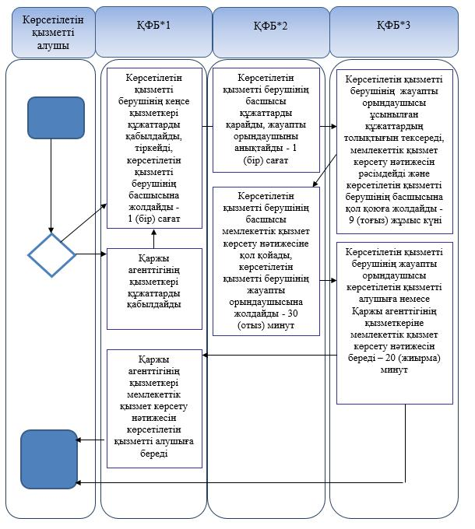

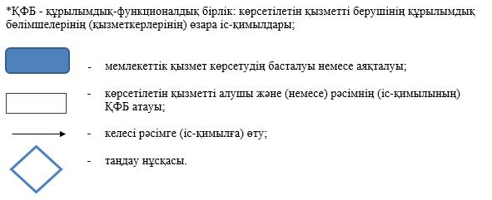

Алматы облысы әкімдігінің 2017 жылғы "18" шілдедегі № 296 қаулысымен бекітілген 3-қосымша
"Бизнестің жол картасы – 2020" бизнесті қолдау мен дамытудың бірыңғай бағдарламасы шеңберінде мемлекеттік гранттар беру" мемлекеттік көрсетілетін қызмет регламенті
1. Жалпы ережелер
1. "Бизнестің жол картасы – 2020" бизнесті қолдау мен дамытудың бірыңғай бағдарламасы шеңберінде мемлекеттік гранттар беру" мемлекеттік көрсетілетін қызмет (бұдан әрі – мемлекеттік көрсетілетін қызмет) облыстың жергілікті атқарушы органымен (бұдан әрі – көрсетілетін қызметті беруші) жеке және заңды тұлғаларға (бұдан әрі - көрсетілетін қызметті алушы) ақысыз негізде көрсетіледі.
Мемлекеттік көрсетілетін қызмет Қазақстан Республикасы Ұлттық экономика министрінің 2015 жылғы 24 сәуірдегі № 352 (Нормативтік құқықтық актілерді мемлекеттік тіркеу тізілімінде № 11181 тіркелген) бұйрығымен бекітілген "Бизнестің жол картасы – 2020" бизнесті қолдау мен дамытудың бірыңғай бағдарламасы шеңберінде мемлекеттік гранттар беру" мемлекеттік көрсетілетін қызмет стандарты (бұдан әрі – Стандарт) негізінде көрсетіледі.
Өтініштерді қабылдау мен мемлекеттік қызметті көрсету нәтижелерін беруді облыстың, облыстық және аудандық маңызы бар қалалардың жергілікті атқарушы органдарының кеңсесі жүзеге асырады.
2. Мемлекеттік қызмет көрсету нысаны: қағаз түрінде.
3. Мемлекеттік қызмет көрсету нәтижесі: грант беру туралы шарт не Стандарттың 9-1-тармағында көзделген жағдайларда және негіздер бойынша мемлекеттік қызмет көрсетуден бас тарту туралы дәлелді жауап.
Мемлекеттік қызметті көрсету нәтижесін ұсыну нысаны: қағаз түрінде.
2. Мемлекеттік қызмет көрсету процесінде көрсетілетін қызметті берушінің құрылымдық бөлімшелерінің (қызметкерлерінің) іс-қимыл тәртібін сипаттау
4. Көрсетілетін қызметті алушының (не сенімхат бойынша оның өкілінің) Стандарттың 9-тармағына сәйкес құжаттар топтамасымен жүгінуі мемлекеттік қызмет көрсету бойынша рәсімді (іс-қимылды) бастау үшін негіздеме болып табылады.
5. Мемлекеттік қызмет көрсету процесінің құрамына кіретін әрбір рәсімнің (іс-қимылдың) мазмұны, оны орындаудың ұзақтығы:
1) құжаттарды қабылдау, тіркеу және көрсетілетін қызметті берушінің басшысына жолдау – 20 (жиырма) минут. Нәтижесі – көрсетілетін қызметті берушінің басшысына жолдау;
2) құжаттарды қарау және көрсетілетін қызметті берушінің жауапты орындаушысын анықтау – 1 (бір) сағат. Нәтижесі - көрсетілетін қызметті берушінің жауапты орындаушысын анықтау;
3) ұсынылған құжаттардың толықтығын тексеру, көрсетілетін қызметті берушінің жауапты орындаушысымен мемлекеттік қызмет көрсету нәтижесін рәсімдеу және көрсетілетін қызметті берушінің басшысына қол қоюға жолдау – 47 (қырық жеті) жұмыс күні. Нәтижесі - мемлекеттік қызмет көрсету нәтижесін көрсетілетін қызметті берушінің басшысына қол қоюға жолдау.
4) мемлекеттік қызмет көрсету нәтижесіне қол қою және көрсетілетін қызметті берушінің жауапты орындаушысына жолдау – 30 (отыз) минут. Нәтижесі - мемлекеттік қызмет көрсету нәтижесін көрсетілетін қызметті берушінің жауапты орындаушысына жолдау;
5) көрсетілетін қызметті алушыға мемлекеттік қызмет көрсету нәтижесін беру – 20 (жиырма) минут. Нәтижесі - көрсетілетін қызметті алушыға мемлекеттік қызмет көрсету нәтижесін беру.
3. Мемлекеттік қызмет көрсету процесінде құрылымдық бөлімшелер (қызметкерлер) мен көрсетілетін қызметті берушінің өзара іс-қимыл тәртібін сипаттау
6. Мемлекеттік қызмет көрсету процесіне қатысатын көрсетілетін қызметті берушінің құрылымдық бөлімшелерінің (қызметкерлерінің) тізбесі:
1) көрсетілетін қызметті берушінің кеңсе қызметкері;
2) көрсетілетін қызметті берушінің басшысы;
3) көрсетілетін қызметті берушінің жауапты орындаушысы.
7. Әрбір рәсімнің (іс-қимылдың) ұзақтығын көрсете отырып, құрылымдық бөлімшелердің (қызметкерлердің) арасындағы рәсімдердің (іс-қимылдың) бірізділігін сипаттау осы регламенттің қосымшасы "Мемлекеттік қызмет көрсетудің бизнес-процестерінің анықтамалығында" келтірілген.
"Бизнестің жол картасы – 2020" бизнесті қолдау мен дамытудың бірыңғай бағдарламасы шеңберінде мемлекеттік гранттар беру" мемлекеттік көрсетілетін қызмет регламентіне қосымша
Мемлекеттік қызмет көрсетудің бизнес-процестерінің анықтамалығы
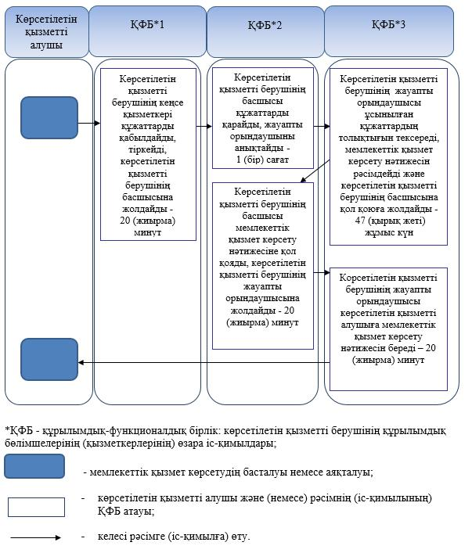

Алматы облысы әкімдігінің 2017 жылғы "18" шілдедегі № 296 қаулысымен бекітілген 4-қосымша
"Бизнестің жол картасы – 2020" бизнесті қолдау мен дамытудың бірыңғай бағдарламасы шеңберінде өндірістік (индустриялық) инфрақұрылымды дамыту бойынша қолдау көрсету" мемлекеттік көрсетілетін қызмет регламенті
1. Жалпы ережелер
1. "Бизнестің жол картасы – 2020" бизнесті қолдау мен дамытудың бірыңғай бағдарламасы шеңберінде өндірістік (индустриялық) инфрақұрылымды дамыту бойынша қолдау көрсету" мемлекеттік көрсетілетін қызмет (бұдан әрі – мемлекеттік көрсетілетін қызмет) облыстың жергілікті атқарушы органымен (бұдан әрі – көрсетілетін қызметті беруші) жеке және заңды тұлғаларға (бұдан әрі - көрсетілетін қызметті алушы) ақысыз негізде көрсетіледі.
Мемлекеттік көрсетілетін қызмет Қазақстан Республикасы Ұлттық экономика министрінің 2015 жылғы 24 сәуірдегі № 352 (Нормативтік құқықтық актілерді мемлекеттік тіркеу тізілімінде № 11181 тіркелген) бұйрығымен бекітілген "Бизнестің жол картасы – 2020" бизнесті қолдау мен дамытудың бірыңғай бағдарламасы шеңберінде өндірістік (индустриялық) инфрақұрылымды дамыту бойынша қолдау көрсету" мемлекеттік көрсетілетін қызмет стандарты (бұдан әрі – Стандарт) негізінде көрсетіледі.
Өтініштерді қабылдау мен мемлекеттік қызметті көрсету нәтижелерін беруді облыстың, облыстық және аудандық маңызы бар қалалардың жергілікті атқарушы органдарының кеңсесі жүзеге асырады.
2. Мемлекеттік қызмет көрсету нысаны: қағаз түрінде.
3. Мемлекеттік қызмет көрсету нәтижесі: Өңірлік үйлестіру кеңесі отырысының хаттамасынан үзінді көшірме не Стандарттың 9-1-тармағында көзделген жағдайларда және негіздер бойынша мемлекеттік қызметті көрсетуден бас тарту туралы дәлелді жауап.
Мемлекеттік қызметті көрсету нәтижесін ұсыну нысаны: қағаз түрінде.
2. Мемлекеттік қызмет көрсету процесінде көрсетілетін қызметті берушінің құрылымдық бөлімшелерінің (қызметкерлерінің) іс-қимыл тәртібін сипаттау
4. Көрсетілетін қызметті алушының (не сенімхат бойынша оның өкілінің) Стандарттың 9-тармағына сәйкес құжаттар топтамасымен жүгінуі мемлекеттік қызмет көрсету бойынша рәсімді (іс-қимылды) бастау үшін негіздеме болып табылады.
5. Мемлекеттік қызмет көрсету процесінің құрамына кіретін әрбір рәсімнің (іс-қимылдың) мазмұны, оны орындаудың ұзақтығы:
1) құжаттарды қабылдау, тіркеу және көрсетілетін қызметті берушінің басшысына жолдау – 20 (жиырма) минут. Нәтижесі – көрсетілетін қызметті берушінің басшысына жолдау;
2) құжаттарды қарау және көрсетілетін қызметті берушінің жауапты орындаушысын анықтау – 30 (отыз) минут. Нәтижесі - көрсетілетін қызметті берушінің жауапты орындаушысын анықтау;
3) ұсынылған құжаттардың толықтығын тексеру, көрсетілетін қызметті берушінің жауапты орындаушысымен мемлекеттік қызмет көрсету нәтижесін рәсімдеу және көрсетілетін қызметті берушінің басшысына қол қоюға жолдау – 14 (он төрт) жұмыс күні. Нәтижесі - мемлекеттік қызмет көрсету нәтижесін көрсетілетін қызметті берушінің басшысына қол қоюға жолдау;
4) мемлекеттік қызмет көрсету нәтижесіне қол қою және көрсетілетін қызметті берушінің жауапты орындаушысына жолдау - 30 (отыз) минут. Нәтижесі - мемлекеттік қызмет көрсету нәтижесін көрсетілетін қызметті берушінің жауапты орындаушысына жолдау;
5) көрсетілетін қызметті алушыға мемлекеттік қызмет көрсету нәтижесін беру - 20 (жиырма) минут. Нәтижесі - көрсетілетін қызметті алушыға мемлекеттік қызмет көрсету нәтижесін беру.
3. Мемлекеттік қызмет көрсету процесінде құрылымдық бөлімшелер (қызметкерлер) мен көрсетілетін қызметті берушінің өзара іс-қимыл тәртібін сипаттау
6. Мемлекеттік қызмет көрсету процесіне қатысатын көрсетілетін қызметті берушінің құрылымдық бөлімшелерінің (қызметкерлерінің) тізбесі:
1) көрсетілетін қызметті берушінің кеңсе қызметкері;
2) көрсетілетін қызметті берушінің басшысы;
3) көрсетілетін қызметті берушінің жауапты орындаушысы.
7. Әрбір рәсімнің (іс-қимылдың) ұзақтығын көрсете отырып, құрылымдық бөлімшелердің (қызметкерлердің) арасындағы рәсімдердің (іс-қимылдың) бірізділігін сипаттау осы регламенттің қосымшасы "Мемлекеттік қызмет көрсетудің бизнес-процестерінің анықтамалығында" келтірілген.
"Бизнестің жол картасы – 2020" бизнесті қолдау мен дамытудың бірыңғай бағдарламасы шеңберінде өндірістік (индустриялық) инфрақұрылымды дамыту бойынша қолдау көрсету" мемлекеттік көрсетілетін қызмет регламентіне қосымша
Мемлекеттік қызмет көрсетудің бизнес-процестерінің анықтамалығы
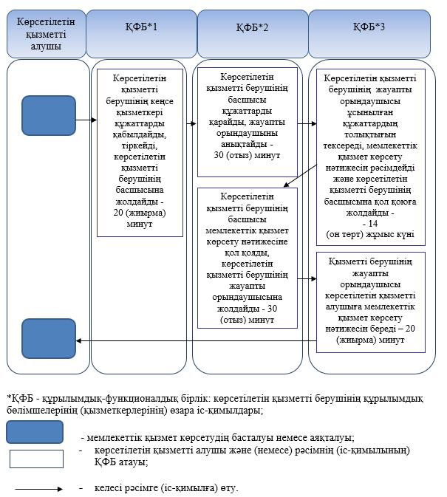

© 2012. Қазақстан Республикасы Әділет министрлігінің «Қазақстан Республикасының Заңнама және құқықтық ақпарат институты» ШЖҚ РМК

